Keresőoptimalizált weblapok és alkalmazások fejlesztésének és működésének főbb szempontjai

Napjainkban az exponenciális ütemben gyarapodó világháló egyfajta mellékhatásaként kialakult a "versengés" a kereséskori legjobb helyekért mely új tudományágak és technológiák létrejöttét és fejlődését igényelte. A keresőoptimalizáció elengedhetetlen részét képezi egy blog, webshop vagy akár közösségi média felület fejlesztésének és hatékony működtetésének. Azonban a cél minden esetben azonos: minél előrébb kerülni a találati listában.

A SEO (Search Engine Optimalization) alatt a weblap keresőmotorokban való megjelenésének javítását értjük. Nyilvánvaló, hogy a jobban rangsorolt oldalak nagyságrendekkel jobb elérésre és több kattintásra tehetnek szert a keresőmotor használóitól. Mivel az algoritmus embereket céloz meg és az ember viselkedését veszi alapul, különböző taktikákhoz folyamodik, ezek akár (manapság főként) a weblap designjába, esztétikus elrendezésébe integrálva szerepelhetnek, de a jó eléréshez az oldalon olyan keresőbarát kifejezéseknek is szerepelni kell, melyeket „szeret a Google”.

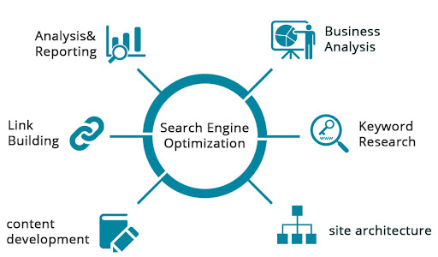
A keresőoptimalizálás tehát azt a folyamatot jelenti, amikor egy weboldalon olyan fejlesztéseket eszközölünk, aminek köszönhetően több látogató érkezik a weboldalra keresőoldalakon (például Google, Bing, DuckDuckGo) keresztül. A keresőből érkező látogatókat organikus látogatóknak nevezzük.

Miért olyan fontos?
A weboldalelemzés során fény derül a weboldal hibáira és hiányosságaira. A vizsgálat segítségével megtudható, hogy milyen változtatásokat kell elvégeznünk az oldalon ahhoz, hogy a Google számára a weboldalunk értékes legyen. Az elemzésből kiderül, hogy a technikai SEO beállítások megfelelnek-e a Google irányelveinek, milyen kulcsszavakra kell optimalizálni a honlapot, illetve pontos képet kapunk az oldal látogatóiról, viselkedésükről, szokásaikról.

Technikai SEO
A keresőoptimalizálás folyamata során három különböző fő szempontból kell vizsgálnunk a weblapunkat. A technikai SEO-t egyesek gyakran az on-page SEO-val egy kategóriába szokták sorolni, de szerencsésebb őket külön kezelni. Egy projekt kezdetekor a technikai SEO-t érdemes előrébb venni, biztosítva ezzel az algoritmusoknak az oldal indexelésének lehetőségét, ugyanis ezáltal válnak értelmezhetővé az on-page SEO elemei.
Szakterületének számtalan fő- és alszempontja van, a legfontosabbak az átirányítások, melyek tartalmazzák többek között:
- a domain szintű átirányításokat,
- HTTPS (HyperText Transfer Protocol Secure) használatát,
- 404 (not found) hibaoldalakat.
A keresőrobotok főként a szöveges tartalmakból olvassák az információkat, emiatt értelmezhetetlenek számukra a Flash és Java tartalmak. Ugyan a médiatartalmakat (képeket, videókat) érzékelni képesek, értelmezni azonban ezeket is az ALT és TITLE tagek segítségével tudják. Amennyiben a médiatartalom releváns, többletinformációt nyújt a felhasználók számára, ezzel növelve a felhasználói élményt.
A struktúrálás során törekednünk kell a lehető legszimplább és egyben legletisztultabb elérési útvonalakra, vagyis minimalizálni kell a kattintások számát a felhasználó számára egy indexelni kívánt tartalom eléréséhez.
A betöltődési sebesség is fontos szerepet játszik a weboldalak esetében, ezt hivatott ellenőrizni a Google PageSpeed Insights.

On-page SEO
Ez az eljárás az oldal tartalmi fejlesztésére irányul, magába foglalva mindent, amit az optimalizálás során magán a honlapon végzünk el. Törekedni kell a találó oldalcímre, URL-re, megfelelő címsorokra (h1, h2), a képek címére valamint olyan leírásokra is, amik helyes működés esetén nem láthatók a felhasználók számára. Ilyen például a meta description vagy a képeknél alternative text paramétere.
Természetesen a leglényegesebb maga a tartalom, amelynek relevánsnak és minőséginek kell lennie a jó eléréshez. Ezzel egy külön ág, a content marketing foglalkozik részletesebben.

Off-page SEO
Az off-page SEO olyan tevékenységeket, faktorokat tartalmaz, melyek nem a mi oldalunkon történnek, de arra hatással vannak, mint például a megfelelő linkhálózat kiépítése. Fontos, hogy mennyi, milyen és mennyire hiteles linkek mutatnak az oldalunkról más oldalakra vagy fordítva, illetve milyen hivatkozási szövegek mögé kerülnek. Ez ugyanis nagyban befolyásolja, hogy a látogatók rákattintanak-e vagy sem, valamint milyen gyakorisággal teszik azt. Általánosságban elmondható, hogy minél több hiteles és releváns link szerepel az oldalunkon, annál jobb helyezést érhetünk el például a Google rangsorában.
A linképítés hatékony eszköze a vendégblogolás: így a mások által készített bejegyzések visszamutatnak majd a saját oldalra.

Indexing
A keresőmotorok ún. keresőrobotokat használnak a találatok felleléséhez. Automatikusan megtalálják az olyan oldalakat, melyekre link mutat oldalakról amik egy adott találati listában már szerepelnek. Léteznek olyan fizetett beküldőrendszerek melyek garantálják az indexbe illetve adatbázisba kerülést meghatározott vagy kattintásonkénti áron, azonban nem vállalnak felelősséget a megadott hely eléréséért.
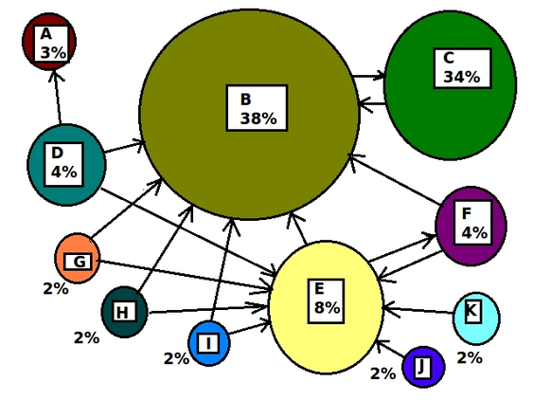
Nem minden lap kerül indexbe, ez főként a lap főoldaltól való linkekben mért távolságától függhet.
Az ábrán szemléltetett példán látható, hogy a B oldal a legnépszerűbb mind közül de mivel a B-ről közvetlen link mutat C-re, ezért C-nek is nagyobb elérése lesz mint azon oldalaknak, melyekre sok link mutat, de azok kis eléréssel rendelkező oldalak felől érkeznek (például E-oldal).

Crawling
A keresőrobot (Googlebot) új és frissített oldalakat látogat időről időre, hogy azok a Google indexbe kerülhessenek, ami lényegében egy hatalmas adatbázis, melyben a weblapok „dokumentumokként” kerülnek eltárolásra. Annak eldöntését, hogy a Googlebot melyik oldalakat látogassa meg és milyen gyakran tegye azt, szintén algoritmikus folyamat végzi.
A crawling folyamat elején megvizsgálásra kerül URL címek listája, mely korábbi felderítésekből generálódik. Ha a Googlebot egy oldalon bármiféle hivatkozást talál, azt ehhez a listához adja hozzá, későbbi felderítésre. Az új aloldalak, a létezőkben történt változások és a sehova sem vezető linkek mind feljegyzésre kerülnek és frissítésre a Google indexben.

Google Keresési Trendek (Google Trends)
Ez az online elérhető, hasznos funkciókkal teli ingyenes eszköz kiválóan alkalmas, szinte elengedhetetlen kulcsszavak kutatásához. A Google keresések aktuális trendjeit tárja fel: megtekinthető az egyes témakörök népszerűsége, a rákeresések száma a világban. A kimutatások filterezhetőek időintervallum, ország, kategória és formátum szerint is, méghozzá elég részletesen.
Kezelőfelülete letisztult, használata igen egyszerű. Stratégiái hasznára válhatnak a SEO szakembereknek: lehetőség adódik 2 kulcsszó összehasonlítására, azonnal láthatók az egymáshoz viszonyított eredményeik. Nem meglepő statisztikát mutat például a fidget spinner és yoyo páros vizsgálata: amíg előbbi egy hirtelen fellángolás volt 2017-ben, addig utóbbi folyamatos, állandó népszerűségnek örvendhet a mai napig. A Trends sajnos nem képes 2004 előtti adatok kimutatására.

Google Kulcsszóválasztó Eszköz ( Google Keyword Planner)
A Keyword Planner a leginkább ismert és elterjedt program kulcsszavak feltárására. Kitűnő és ugyancsak ingyenesen igénybe vehető eszköze a Google-nak. Rendelkezésünkre bocsájtja azt a temérdek adatot, melyre szükségünk van ahhoz, hogy eldönthessük mely kulcsszavak relevánsak a weboldalunk, üzletünk számára.

Források
https://hu.wikipedia.org/wiki/Keres%C5%91optimaliz%C3%A1l%C3%A1s
https://thepitch.hu/keresooptimalizalas/
https://bpdigital.hu/keresooptimalizalas/
https://developers.google.com/search/docs/beginner/how-search-works
https://developers.google.com/search/docs/basics/how-search-works
https://www.seo101.hu/a-legfontosabb-kulcsszavak-kivalasztasa-es-a-keresooptimalizalas/
https://support.google.com/google-ads/answer/6325025?hl=en
https://developers.google.com/search/docs/advanced/guidelines/how-search-works

